Название СОП | Алгоритм  Обследования щитовидной железы
Цель внедрения | Совершенствование профилактической работы по выявлению предраковых заболеваний и злокачественных новообразований щитовидной железы на ранних стадиях  Стандартизация методики по осмотру щитовидной железы
Ответственность | 1.Ответственным лицом за обучение сотрудников на рабочем месте является заведующий отделением МО.  2.Ответственными лицами за технику выполнения манипуляции является медицинский персонал МО (врач, фельдшер, медицинская сестра, в т.ч. Кабинета раннего выявления заболеваний).  3.Контроль соблюдения требований СОП осуществляют: главная медицинская сестра, старшая медицинская сестра отделения, врач- руководитель соответствующего структурного подразделения
Обследованию подлежат | Женщины с 18 лет  Мужчины с 20 лет
Кратность обследования | 1 раз в год
Оснащение | Стерильные перчатки
Требования к проведению | Объяснить пациенту методику осмотра, получить его согласие.  Освободить область шеи для пальпации.
Техника проведения пальпации щитовидной железы.  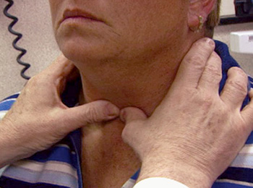 | Грамотная пальпация должна быть бережной, аккуратной, осуществляться только подушечками пальцев.  Пальпация щитовидной железы проводится поэтапно — сначала поверхностная, затем глубокая (специальная).  Пальпация щитовидной железы в положении медицинского работника перед пациентом.  Исследование проводится в положении пациента стоя в покое слегка наклонив голову вниз (пациента просят: «Проглотите, пожалуйста, слюну»), и во время глотания, когда щитовидная железа, поднимаясь вместе с гортанью, скользит под пальцами медицинского работника, что позволяет оценить величину железы, ее долей, плотность органа.  Большие пальцы рук находятся на области щитовидной железы, а другие расположены вокруг шеи, от средины щитовидного хряща вниз, и скользящим движением ощупываем переднюю поверхность шеи до яремной вырезки, что позволяет определить болезненность железы, наличие крупных узлов.
Цель проведения пальпации щитовидной железы | Поверхностное ощупывание позволяет определить:  ориентировочную величину железы, ее долей; плотность органа; наличие крупных узлов; болезненность железы.
Тактика действий при обнаружении или подозрении на предраковую патологию | Выдается направление в первичный онкологический кабинет (консультация в специализированном онкологическом центре не позднее 10 дней с момента выявления патологии).

